DOPRAVA NA STŘEDISKO „KEJBALY“ městskou dopravou:

Pozor! Nejedete (nejdete) na zastávku „Kejbaly“ ani na ulici Kejbaly, ale na středisko MU!!

1, Z Pořičí 7/9 (obr.1)
- tramvají č.5 směr Bohunice, vystoupit na zastávce Osová (obr.2)a přestoupit na autobus č.69 směr Bosonohy. Vystoupit na zastávce Kamenice obr. 5).
- tramvají č.2 nebo č.6 směr Modřice, Ústřední hřbitov, vystoupit na zastávce Ústřední hřbitov (obr.3). Přejít křižovatku a nastoupit na autobus č.61 směr Bohunice. Vystoupit na zastávce Kamenice(obr.5).

Z Mendlova náměstí (obr.6)doporučuji
- trolejbusem č.25 směr Starý Lískovec, vystoupit na zastávce Univerzitní kampus (obr.6), přejít silnici a na protější zastávce nastoupit na autobus č.61 směr Zvonařka nebo č.69 směr Bohunice. Vystoupit na zastávce Kamenice (obr.5).

Z Poříčí 31 (Poříčí 7/9) (obr.4) doporučuji
- autobusem č.61 směr Bohunice.Vystoupit na zastávce Kamenice (obr.5).

Od Hlavního nádraží – zastávka Úzká nebo z Nových Sadů
- autobusem č.61 směr Bohunice.Vystoupit na zastávce Kamenice(obr.5).

DOPRAVA NA „KEJBALY“ Z Pořičí 7/9 pěšky (25 min. lesem podle řeky) doporučuji:
Podle obr. 1 přejdete most směrem od centra (šipka) a za mostem zahnete vpravo po cyklistické trase kolem hotelu Austerlic směrem Pisárky (Antropos) proti proudu toku řeky. Cyklistická stezka vás přivede na silnici do „Kamenné kolonie“, kterou minete, pokračujete lesoparkem po cyklistické trase do kopce. Po jeho zdolání se znovu dostanete skoro k řece. Odbočíte vlevo po jediné široké kamenité cestě do kopce, která vás přivede po cca 5.min. k čističce a na silnici do Bohunic. Podél soukromých zahrádek se dostanete ke schodům nad zahradou „Kejbal“, zde odbočit,
sejít po schodech a máte vyhráno. JSTE U NÁS BEZ EKOLOGICKÉ STOPY!

PROŠLI JSTE SE LESEM, PROPLÁCHLI PLÍCE A MOŽNÁ, ŽE BUDETE U „KEJBAL“ DŘÍVE, NEŽ KOLEGOVÉ, KTEŘÍ SE STRESUJÍ V DOPRAVNÍCH PROSTŘEDCÍCH
NA SVĚTELNÝCH KŘIŽOVATKÁCH. Nepříjemné je pouze bláto, pokud prší!

Možná najdete ještě lepší spoje, denně se to mění, tak, jak se kampus MU začíná „osídlovat akademickou obcí a studenty“. Prosíme, informujte nás. Informace podejte Mgr. Kubíčkoví

Děkuji, těšíme se na vás, v Brně 9. 9. 2007
za kol. Centra UŽZ „Kejbaly“ MU Helena Jedličková

Obr. 1 POŘÍČÍ 7/9
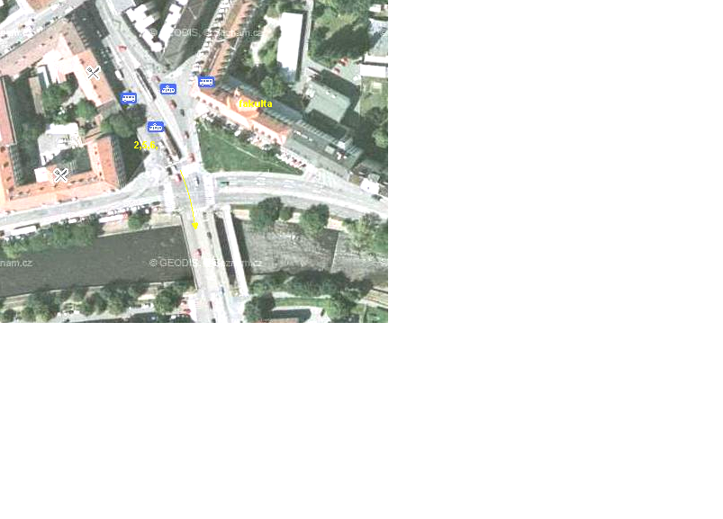

obr. 2 OSOVÁ
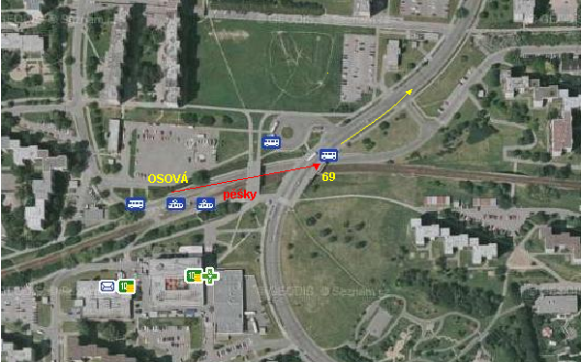

obr. 3 ÚSTŘEDNÍ HŘBITOV
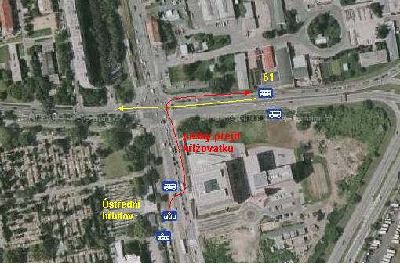

obr. 4 POŘÍČÍ 31 – U HALY RONDO
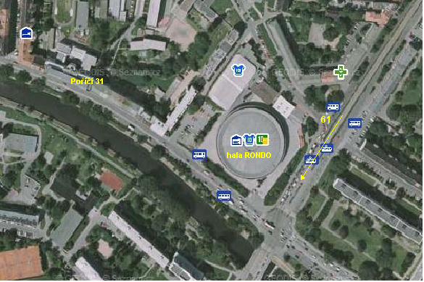

obr.5 KAMENICE – VYSTUPOVAT, JSTE NA MÍSTĚ
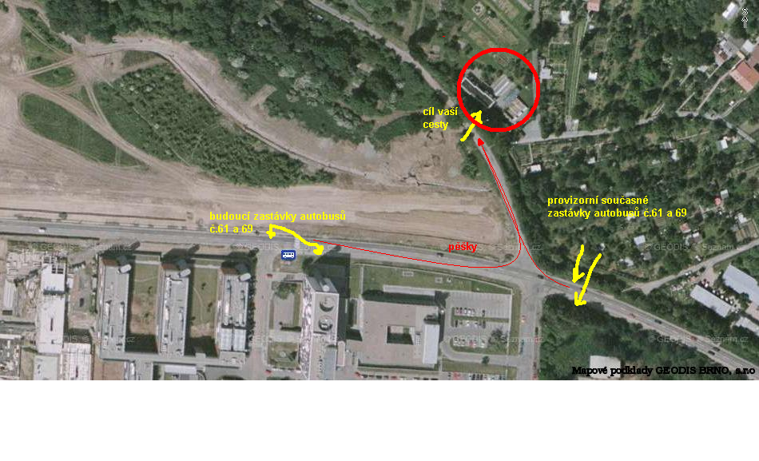

obr.6 UNIVERZITNÍ KAMPUS
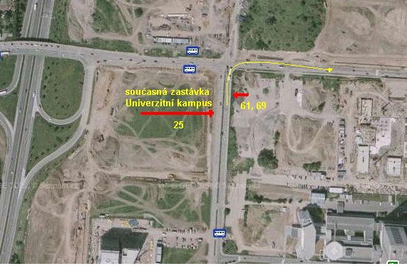

obr. 7 Pěšky z Poříčí na středisko „Kejbaly“ (nikoliv na ulici, či zastávku Kejbaly!!!!!)
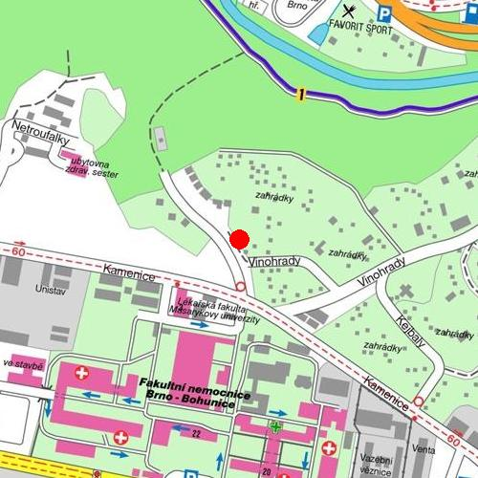
61
Z Poříčí pěšky

Středisko MU
„Kejbaly“

